Sergio Garcia Lalana

25200524E

sergiopedrola@gmail.com

Sistema básico de almacenamiento en la nube usando java rmi

*Sistemas Distribuidos – Grado en Ingeniería Informática*

Contenido

Introducción 2

Software utilizado 2

Estructura del código fuente 2

Estructura de los proyectos 3

Servidor 3

Repositorio 3

Cliente 4

Common 4

diagrama de clases 6

diagramas de secuencia 7

funcionamiento 8

conclusiones 9

# Introducción

El propósito de este documento es especificar y definir el trabajo realizado para la realización de la práctica, así como la explicación del funcionamiento de los programas.

## Software utilizado

La práctica ha sido realizada con las siguientes herramientas:

* Eclipse Oxygen Release (4.7.0)
* Java 1.8.0_131
* Windows 10

## Estructura del código fuente

Se han creado 4 proyectos diferentes, tres por cada entidad del sistema y un proyecto común:

* Servidor
* Repositorio
* Cliente
* Common

# Estructura de los proyectos

A continuación, se muestra la estructura de cada uno de los proyectos, junto con una descripción de cada una de las clases.

## Servidor

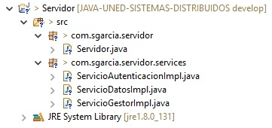

|  |  |
| --- | --- |
| Clase | Descripcion |
| Servidor | Main del Servidor. |
| ServicioAutenticacionImpl | Implementación del Servicio de Autenticacion a través de la interfaz remota *ServicioAutenticacionInterface*. |
| ServicioDatosImpl | Implementación del Servicio de Datos a través de la interfaz remota *ServicioDatosInterface*. |
| ServicioGestorImpl | Implementación del Servicio Gestor a través de la interfaz remota *ServicioGestorInterface*. |

## Repositorio

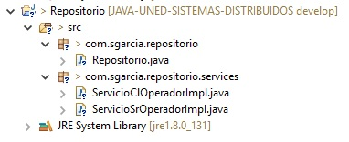

|  |  |
| --- | --- |
| Clase | Descripcion |
| Repositorio | Main del Repositorio. |
| ServicioClOperadorImpl | Implementación del Servicio de Cliente-Operador a través de la interfaz remota *ServicioClOperadorInterface*. |
| ServicioSrOperadorImpl | Implementación del Servicio de Servidor-Operador a través de la interfaz remota *ServicioSrOperadorInterface*. |

## Cliente

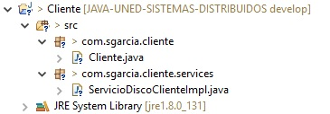

|  |  |
| --- | --- |
| Clase | Descripcion |
| Repositorio | Main del Repositorio. |
| ServicioClOperadorImpl | Implementación del Servicio DiscoCliente a través de la interfaz remota *ServicioDiscoClienteInterface*. |

## Common

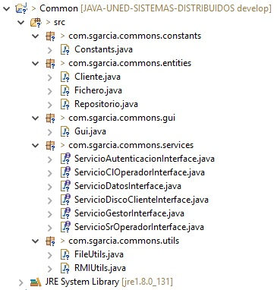

|  |  |
| --- | --- |
| Clase | Descripcion |
| Constants | Constantes utilizadas por el resto de proyectos. |
| Cliente | Clase que modela la entidad Cliente. |
| Fichero | Clase que modela la entidad Fichero junto con sus operaciones de lectura/escritura de ficheros en disco. |
| Repositorio | Clase que modela la entidad Repositorio. |
| Gui | Clase que implementa operaciones de gestión de la interfaz gráfica de usuario. |
| ServicioAutenticacionInterface | Interfaz remota del Servicio de Autenticacion. |
| ServicioClOperadorInterface | Interfaz remota del Servicio Cliente-Operador. |
| ServicioDatosInterface | Interfaz remota del Servicio de Datos. |
| ServicioDiscoClienteInterface | Interfaz remota del Servicio DiscoCliente. |
| ServicioGestorInterface | Interfaz remota del Servicio Gestor. |
| ServicioSrOperadorInterface | Interfaz remota del Servicio Servidor-Operador. |
| FileUtils | Clase que implementa funciones asociadas con ficheros. |
| RMIUtils | Clase que implementa funcionalidades asociadas con Java RMI. |

# Diagrama de clases

# diagramas de secuencia

# funcionamiento

# conclusiones